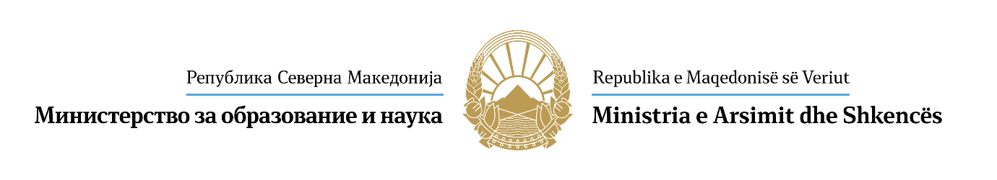

ИЗЈАВА
од _______________________________________________________

Како кандидат за експерт - рецензент на објавениот Jавен оглас од Министерството за образование и наука на Република Северна Македонија, за избор на експерти - рецензенти кои ќе ги оценуваат резултатите (Завршниот извештај за работата на проектот) на научно-истражувачките проекти по објавениот Конкурс за заеднички научно-истражувачки проекти помеѓу Северна Македонија и Австрија, за периодот 2023-2025 година, под полна морална, материјална и кривична одговорност изјавувам дека:
- немам судир на интереси со учесниците во проектниот тим на научно-истражувачкиот проект, односно не сум вработен/а во истата установа/институција која е носител на научно-истражувачкиот проект чиј што Завршен извештај ќе го рецензирам;

- немам личен интерес и нема да се стекнам со материјална или нематеријална корист за себе и за мои блиски лица како резултат на моето учество на објавениот Јавен оглас;

- поседувам научно, односно наставно-научно звање од соодветното научно-истражувачко подрачје, поле, односно област на истражување;

- податоците што ги давам во електронската пријава и прикачената документација се веродостојни и точни.

Изјавил
________________
(цело име и презиме)
________________
(потпис)
________________
(датум)

